### 3.4.2 Modello dei casi d’uso

#### UC_GU: Gestione Utenti

UCD_GU: Gestione Utenti

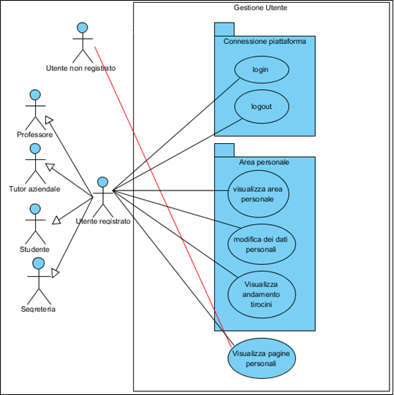

|  |  |  |  |  |  |  |
| --- | --- | --- | --- | --- | --- | --- |
| **Identificativo**  UC_GU_1 | | | Visualizzazione pagine personali Professori e Tutor aziendali | Data | | 31/10/18 |
| Vers. | 1.0 | |
| Autore | Antonio Saporito | |
| **Descrizione** | | | Il sistema dovrà permettere di visualizzare a tutti gli utenti le pagine personali di Professori e Tutor aziendali che si prestano all’attività di tirocinio. | | | |
| **Attore Principale** | | | **Utente**  È interessato a documentarsi delle aziende e professori che prestano attività di tirocinio | | | |
| **Attori secondari** | | | NA | | | |
| **Entry Condition** | | | * Visualizza pulsante per tirocinio interno/esterno. | | | |
| **Exit condition**  On success | | | La piattaforma mostra tutti i professori e tutor aziendali registrati alla piattaforma e che prestano attività di tirocinio | | | |
| **Exit condition**  On failure | | | Non viene visualizzato niente. | | | |
| **Rilevanza/User Priority** | | | Media | | | |
| **Frequenza stimata** | | | 60/giorno | | | |
| **Extension point** | | | NA | | | |
| **Generalization of** | | | NA | | | |
| **Flusso di Eventi Principale/Main Scenario** | | | | | | |
| 1 | Utente: | | Vuole conoscere i professori e tutor aziendali che prestano attività di tirocinio | | | |
| 2 | Sistema: | | Mostra due pulsanti che permettono di scegliere tra tirocinio interno o esterno. | | | |
| 3 | Utente: | | L’utente sceglie uno tra i pulsanti: “Tirocinio interno” oppure “Tirocinio esterno”. | | | |
| 4 | Sistema: | | Mostra una lista di tutti i professori/tutor aziendali in base alla scelta fatta precedentemente. | | | |
| 5 | Utente: | | L’utente clicca sul nome di professore/tutor aziendale tra le possibili scelte | | | |
| 6 | Sistema: | | Visualizza le informazioni del professore/azienda unita alla pagina personale | | | |
| **I Scenario/Flusso di eventi Alternativo:** Non è registrato ancora nessun professore/tutor aziendale | | | | | | |
| **4.a1** | | **Sistema:** | Notifica all’utente che non ci sono ancora professori/tutor aziendali registrati al sistema | | | |
| **I Scenario/Flusso di eventi di ERRORE:** Il sistema non riesce a mostrare le liste | | | | | | |
| **4.a1** | | **Sistema:** | Visualizza un messaggio di errore allo studente e lo invita a riprovare più tardi. | | | |
| **4.a2** | | **Sistema:** | Termina con insuccesso. | | | |
| **Note** | | | | | | |
| **NA** | | | NA | | | |
| **Special Requirements** | | | NA | | | |